# 下陆区文旅局（汇总）2021年决算公开

**目 　　 录**

**第一部分:部门基本情况**  
 一、部门主要职责  
 二、部门机构设置情况  
**第二部分: 部门2021年部门决算表**  
一、收入支出决算总表                      
二、收入决算表                       
三、支出决算表                       
四、财政拨款收入支出决算总表         
五、一般公共预算财政拨款支出决算表          
六、一般公共预算财政拨款基本支出决算表    
七、一般公共预算财政拨款“三公”经费支出决算表    
八、政府性基金预算财政拨款收入支出决算表       
九、国有资本经营预算财政拨款支出决算表  
**第三部分：部门2021年部门决算情况说明**  
**一、**收支总体情况说明  
二、决算收入支出增减变化情况说明  
三、财政拨款收入支出决算情况说明  
四、一般公共预算财政拨款支出决算情况说明  
五、一般公共预算财政拨款基本支出决算情况说明  
六、一般公共预算财政拨款“三公”经费支出决算情况说明  
七、机关运行费执行情况说明  
八、政府采购支出情况说明  
九、国有资产占用情况说明  
十、其他情况  
十一、预算绩效情况说明  
**第四部分、名词解释**

**黄石市下陆区文旅局（汇总）2021年度部门决算**

**第一部分:部门基本情况**  
第一条 根据《黄石市下陆区机构改革方案》制定本规定。

第二条 区文化和旅游局是下陆区政府工作部门，为正科级，加挂区广播电视局、区体育局牌子。

第三条 区文化和旅游局贯彻落实党中央、省委、市委关于文化、旅游、体育、广播电视等工作的方针政策和决策部署，落实区委工作要求，在履行职责过程中坚持和加强党对文化和旅游工作的集中统一领导。主要职责是：

（一）贯彻执行党中央、国务院关于文化、旅游、体育、广播电视等工作的路线、方针、政策及法律法规。拟定全区文化、体育、旅游、广播电视的发展规划，负责全区文化艺术事业、旅游、体育和广播电视工作的管理、指导、监督和服务及对外交流、宣传和推广。

（二）指导、管理全区文艺事业，指导艺术创作生产，扶持体现社会主义核心价值观、具有导向性代表性示范性的文艺作品，推动各门类艺术、各艺术品种发展。

（三）管理全区文化旅游发展，组织全区文化旅游整体形象和重点品牌推广，促进文化、旅游和体育产业对外合作和市场推广，制定全区旅游市场开发规划并组织实施，指导、推进全域旅游。

（四）负责全区公共文化事业发展，推进公共文化服务体系建设和旅游公共服务建设，深入实施文旅惠民工程，推进基本公共文化服务标准化、均等化。指导、管理区文化艺术服务中心、区图书馆、区文化馆、区全民健身中心、街办及社区公共文化基础建设。

（五）组织和开展全区性重大文旅体活动，指导重点文化设施建设，推进文化艺术、全民健身领域的公共文化、公共体育服务，规划、引导公共产品生产，指导文体行业专业培训，组织实施文化艺术、体育运动训练，培养后备人才。

（六）拟定非物质文化遗产保护规划，组织实施全区非物质文化遗产保护和优秀民族文化的传承普及工作。

（七）推进全区文化、旅游、体育和广播电视科技创新发展，推进文化、旅游、体育和广播电视行业信息化、标准化建设，负责文化、旅游、体育和广播电视行业信息收集与发布工作。

（八）推行全民健身计划并指导开展群众性体育活动；指导运动员和社会体育指导员队伍建设工作；统筹规划青少年体育发展，指导和推进青少年体育工作。

（九）统筹规划全区文化和旅游产业，指导推进广播电视体育产业，组织实施文化和旅游资源普查、挖掘、保护和利用工作，促进文化产业和旅游产业发展。

（十）指导全区文化、旅游和体育市场发展，负责全区文化、旅游、体育以及广播电视等相关场所、单位、团体的设立及审批许可，对文化、旅游和体育市场经营进行行业监管，推进文化、旅游和体育行业信用体系建设，依法规范文化、旅游和体育市场，承担全区旅游经济运行监测。

（十一）完成上级交办的其它任务。

（十二）职能转变。

以人民对美好生活的追求为目标，统筹推进文化事业、文化产业和旅游业融合发展。统筹推进文化遗产保护利用传承、推动文化创意产品开发，强化文物安全工作，加强全区网络视听节目服务管理，加强广播电视与新媒体新技术新业态融合发展。激发文化创意、科技创新和社会投资等新动能，促进文化广播电视和旅游与相关产业融合发展。深化“放管服”改革，进一步简政放权，强化事中事后监管，推进审批服务便民化。提升文化产业和旅游产业在下陆区产业发展格局中的支撑作用，增强下陆文化软实力，加快建成黄石首善城区，打造世界健康文化旅游区。

1. **部门机构设置情况**  
   1、机构设置情况：下陆区文化和旅游局下设2个事业单位，即：下陆区文化体育旅游服务中心，下陆区少儿体校，内设置办公室、综合科、财务室等内设科室。  
   2、编制情况：下陆区文化和旅游局核定编制数为7名，其中行政编3名，事业编制4名。2021年年末在职在编人员7人，区聘1人，退伍安置1人，退休人员9人（已全部转入机关事业单位养老保险发放养老金）。  
   **第二部分: 部门2021年部门决算表**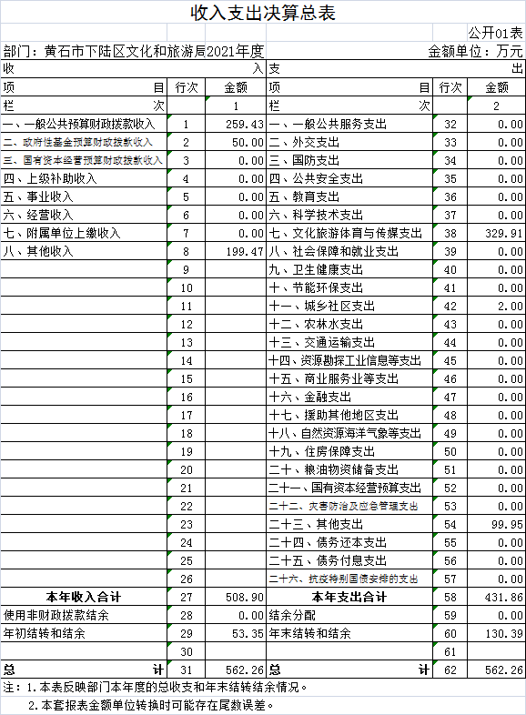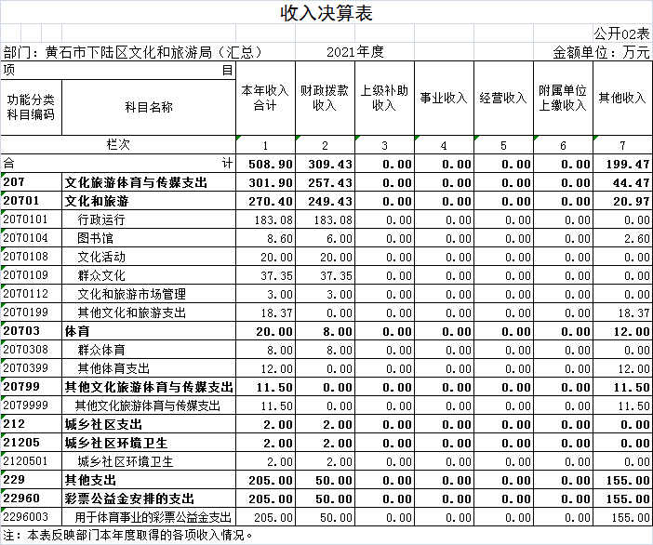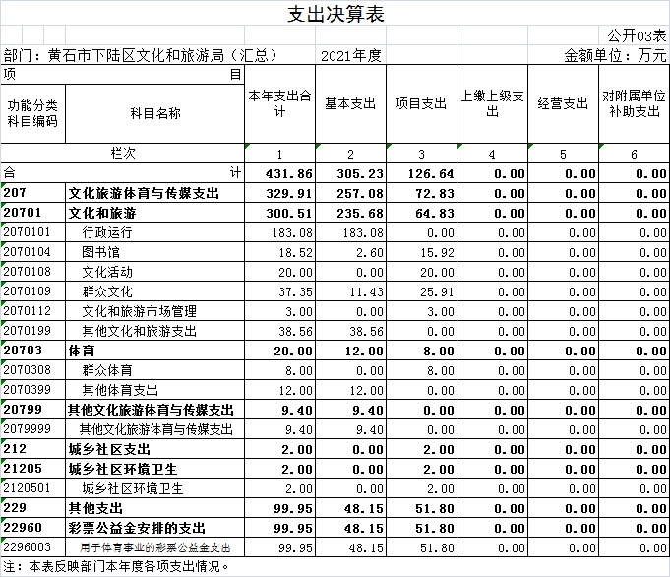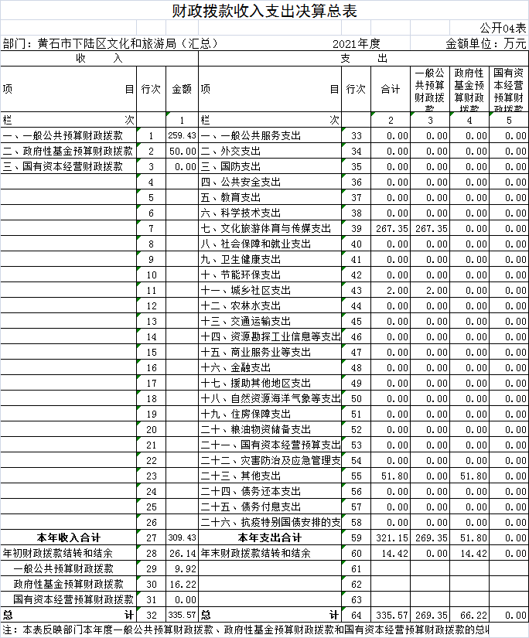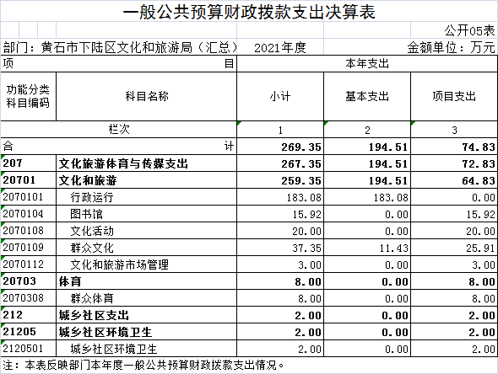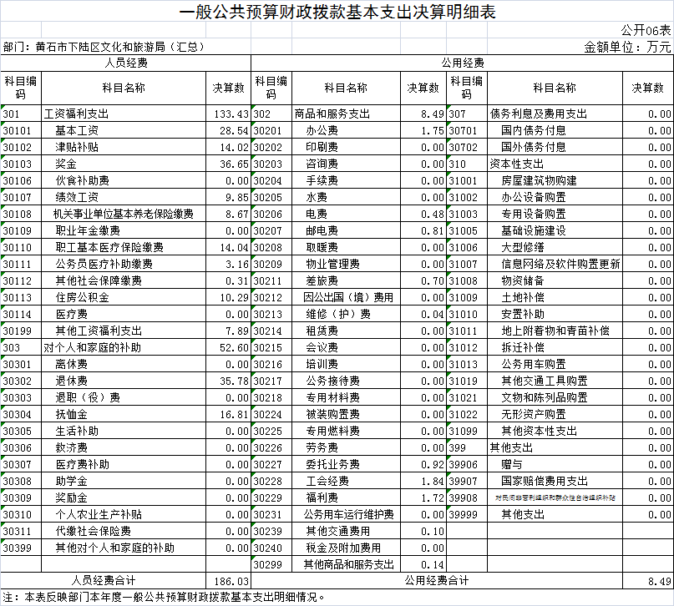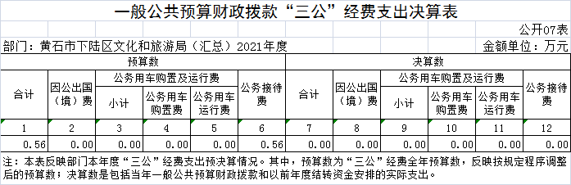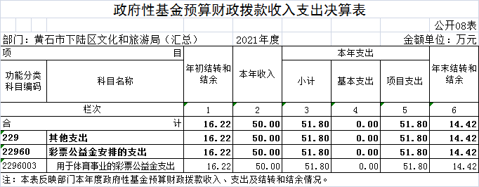

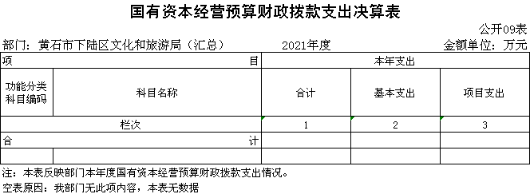

**第三部分：部门2021年部门决算情况说明**  
**一、收支总体情况说明**  
 下陆区文旅局（汇总）2021年度决算总收入合计508.9万元，其中：财政拨款收入259.43万元，占总收入的50.98%；政府性基金预算财政拨款收入50万元，占总收入的9.83%；其他收入199.47万元，占总收入的39.19%。

下陆区文旅局（汇总）2021年度支出431.86万元，其中：基本支出305.22万元，占支出的70.68%，项目支出126.64元，占支出的29.32%。

**二、2021年度决算收入支出增减变化情况**  
 下陆区文旅局（汇总）2021年度决算收入合计508.9万元，与上年决算数251.23万元相比，增加257.67万元，主要原因是：增加中国共产党成立100周年大合唱活动经费，公益彩票金经费及市拨体育彩票公益金经费。与年初预算191.14万元相比，增加317.76万元，主要原因是：增加中国共产党成立100周年大合唱活动经费，公益彩票金经费及市拨体育彩票公益金经费。

本单位2021年度支出431.86万元，与上年决算数322.62相比，增加109.24万元，主要原因是：增加中国共产党成立100周年大合唱活动经费，公益彩票金经费及市拨体育彩票公益金经费。与年初预算191.14万元相比，增加240.72万元，主要原因是：增加中国共产党成立100周年大合唱活动经费，公益彩票金经费及市拨体育彩票公益金经费。

三**、2021年财政拨款收入支出决算情况说明**  
 下陆区文旅局（汇总）2021年财政拨款收入总计309.42万元，年初结转结余26.14万元，其中：一般公共预算拨款309.42万元，年初结转结余26.14万元；

2021年财政拨款支出总计321.15万元，与年初预算数191.14万元相比增加130.01万元，主要原因是增加中国共产党成立100周年大合唱活动经费，公益彩票金经费及市拨体育彩票公益金经费；与上年决算数303.94万元相比增加17.21万元，原因是今年有公益彩票金经费支出。按支出性质分类：基本支出194.51万元，项目支出126.64万元。年末财政拨款结转和结余14.42万元。其中：一般公共预算拨款321.15万元，年末财政拨款结转和结余14.42万元。  
四、**2021年一般公共预算财政拨款支出决算情况说明**  
 下陆区文旅局（汇总）2021年一般公共预算财政拨款支出决算数269.35万元，与年初预算数为191.14万元相比增加78.21万元，其中：一般公共预算财政拨款增加78.21万元。  
按支出功能分类，文化旅游体育与传媒支出267.35万元，较上年增加24.88万元，增幅10.26%，城乡社区支出2万元，较上年增加2万元。  
**五、2021年一般公共预算财政拨款基本支出决算情况说明**  
 下陆区文旅局（汇总）2021年一般公共预算财政拨款基本支出194.51万元，较上年增加6.42万元，增幅3.41%。其中，人员经费支出133.42万元，较上年增加7.42万元，涨幅4.15%。人员经费主要包括：基本工资、津贴补贴、奖金、社会保险缴费、离退休费、医疗费、住房公积金、职业年金、机关事业单位养老保险等支出。日常公用经费支出8.49万元，较上年下降1万元，降幅10.54%。日常公用经费主要包括：办公费、印刷费、水费、电费、邮电费、物业管理费、差旅费、维修（护）费、租赁费、会议费、培训费、公务接待费、劳务费、工会经费、福利费、其他交通费、其他商品和服务支出、办公设备购置等。对个人和家庭的补助52.6万元，较上年增加19.97万元，增幅61.02%。对个人和家庭的补助主要包括：退休费、生活补贴等。  
**六、一般公共预算财政拨款“三公”经费支出决算情况说明**  
 2021年度“三公”经费支出决算数为0万元，与2020年支出决算数0万元相比持平。原因是单位从严控制支出，全年无经费支出。与2021年预算0.56万元相比减少0.56万元。主要是单位从严控制支出。其中:  
1、因公出国（境）费用支出决算为0万元，团组数为0组，人数为0人。与2020年决算数0万元相持平，原因是我单位无因公出国（境）费用支出。与2021年预算数0万元相比持平，原因是我单位无因公出国（境）费用支出。。  
2、2021年公务用车购置及运行维护费支出决算数为0万元，与2020年支出决算数持平，原因是单位公车改革后无公务用车。与2021年预算数0万元相比持平，原因是单位公车改革后无公务用车。其中：  
（1）我单位公务用车购置费为0万元，车型为：无 ，本年度公务用车购置数0辆，公务用车保有量为0台。与2020年决算数0万元相比持平，原因是我单位未购置车辆。与2021年预算数0万元相比持平，原因是我单位未购置车辆。  
（2）公务用车运行维护费0万元，与2020年支出决算数0万元相比持平，原因是单位公车改革后无公务用车。与2021年预算数0万元相比持平,原因是单位公车改革后无公务用车。  
3、公务接待支出决算数为0万元，共接待0批次、0人。与2021年预算数0.56万元相比减少0.56万元，原因是单位认真贯彻落实中央八项规定精神和厉行节约要求，从严控制支出，与2020年支出决算数0万元相比基本持平。主要原因：单位从严控制支出。  
**七、机关运行经费执行情况说明**  
  2021年度机关运行经费决算支出8.49万元，较年初预算数11.56万元减少3.07万元，主要是将公务交通补贴纳入人员经费。 较2020年决算数19.54万元减少了11.05万元，减少的原因是2020年购置了防疫物资。2021年度机关运行经费主要用于单位基本支出中办公费1.75万元，电费0.48万元，邮电费0.81万元，差旅费0.7万元，维修（护）费0.04万元，委托业务费0.92万元，工会经费1.84万元，福利费1.72万元，其他交通费0.1万元，其他商品和服务支出0.13万元。  
**八、政府采购执行情况说明**  
 2021年度我单位政府采购预算计划金额3万元，其中一般公共预算3万元，其他资金0万元；主要用于购买货物3万元，工程0万元，服务0万元。其中：授予小微企业合同金额3万元，占政府采购支出总额的100%。  
 2021年度我单位政府实际采购金额0.36万元，其中一般公共预算0.36万元，其他资金0万元；主要用于购买货物0.36万元，工程0万元，服务0万元。2021年政府采购授予中小企业合同总额0.36万元，占政府采购合同总额的100%；其中：授予小微企业合同金额0.36万元，占政府采购支出总额的100%。  
  政府采购支出总额与2020年度2.45万元相比，减少2.09万元。是去年有印刷费1.8万元。  
**九、国有资产占用情况说明**  
 2021年度我单位共占有车辆数0台，其中：一般公务用车0台，一般执法执勤车辆0台；单价50万元以上通用设备0台；单价100万元以上专用设备0台。其他固定资产（不包含房屋）254.41元。  
十、**其他情况**  
 本单位2021年无举借政府债务、无扶贫专项资金、无财政专项支出、无专项转移支付。  
下陆区文化和旅游局2021年度政府性基金预算财政拨款总收入50万元，年初结余16.22万元，合计66.22万元，为上年度体育事业彩票公益金。2021年度决算总支出合计51.8万元，年末结转和结余资金14.42万元。  
**十一、预算绩效工作开展情况**  
  **（一）预算绩效管理工作开展情况**  
 根据预算绩效管理要求，单位组织对2021年度一般公共预算项目支出全面开展绩效自评，共涉及项目6个，资金19万元（其中：一般公共预算拨款16万元，其他资金0万元，上年结余结转0万元），占一般公共预算项目支出总额的100%。从评价情况来看，2021年各项目绩效目标基本完成，项目立项程序完整、规范，绩效目标明确。预算编制合理，预算执行及时、有效；项目支出绩效自评结果较好，绩效管理水平不断提高，绩效指标体系建设逐渐丰富和完善。  
 组织开展了部门整体支出绩效评价工作，从评价情况来看，整体支出资金严格按照相关法律法规、规范性文件的要求进行支出，预算执行总额控制在年初预算批复和预算追加额度内且有结余；产出情况良好，各项工作在预定时间内及时实施完成，绝大部分产出指标的指标值已达到年初设定目标值；项目实施效果比较明显，绝大部分效益指标的指标值已达到年初设定目标值。

|  |  |  |  |  |  |  |  |  |
| --- | --- | --- | --- | --- | --- | --- | --- | --- |
| 2021年下陆区部门整体支出绩效自评表 | | | | | | | | |
| 填报单位（盖章）： | | 黄石市下陆区文化和旅游局（汇总） | | | 填报日期： |  | | |
| 单位名称 | | 黄石市下陆区文化和旅游局 | | | | 评价年度 | | 2021年 |
| 基本支出决算数总额 | | | | 305.23 | 项目支出决算数总额 | 126.64 | | |
| 部门整体支出总额预算执行情况（万元） | | | | 执行数（A） | 预算数（B） | 执行率（A/B） | | |
| 431.87 | 309.43 | 139.57% | | |
| **一级 指标** | **二级 指标** | **三级指标** | **分值** | **指标说明** | **评分标准** | **年初目标值** | **实际完成值** | **得分** |
| 投入 | 预算执行（35分） | 预算 完成率 （10分） | 10 | 预算完成率=（预算完成数/预算数）×100%，用以反映和考核部门（单位）预算完成程度。 预算完成数：部门（单位）本年度实际完成的预算数。 预算数：财政部门批复的本年度部门（单位）预算数。 | 预算完成率＝100%的，得10分。 预算完成率≥95%的，得9分。 预算完成率在90%（含）和95%之间，得8分。 预算完成率在85%（含）和90%之间，得7分。 预算完成率在80%（含）和85%之间，得6分。 预算完成率在70%（含）和80%之间，得4分。 预算完成率＜70%的，得0分。 | 309.43 | 431.87 | 9 |
| 预算调整率 （10分） | 10 | 预算调整率=（预算调整数/预算数）×100%，用以反映和考核部门（单位）预算的调整程度。 预算调整数：部门（单位）在本年度内涉及预算的追加、追减或结构调整的资金总和（因落实国家政策、发生不可抗力、上级部门或本级党委政府临时交办而产生的调整除外）。 预算包括一般公共预算与政府性基金预算。 | 预算调整率绝对值≤5%，得10分。 预算调整率绝对值＞5%的，每增加0.1个百分点扣0.1分，扣完为止。 | 309.43 | 431.87 | 8 |
| 支出进度率 （10分） | 10 | 支出进度率=（实际支出/支出预算）×100%，用以反映和考核部门（单位）预算执行的及时性和均衡性程度。 半年支出进度＝部门上半年实际支出/（上年结余结转+本年部门预算安排+上半年执行中追加追减）*100%。 前三季度支出进度＝部门前三季度实际支出/（上年结余结转+本年部门预算安排+前三季度执行中追加追减）*100%。 | 半年进度：进度率≥45%，得4分；进度率在40%（含）和45%之间，得2分；进度率＜40%，得0分。 前三季度进度：进度率≥75%，得6分；进度率在60%（含）和75%之间，得4分；进度率＜60%，得0分。 | 309.43 | 431.87 | 8 |
| 投入 | 预算执行（35分） | 预算编制准确率（5分） | 5 | 部门预算中除财政拨款外的其他收入预算与决算差异率。 预算编制准确率＝其他收入决算数/其他收入预算数×100%-100%。 | 预算编制准确率≤20%，得5分。 预算编制准确率在20%和40%（含）之间，得3分。 预算编制准确率＞40%，得0分。 | 0 | 199.47 | 0 |
| 过程 | 预算管理（20分） | “三公经费”控制率 （5分） | 5 | “三公经费”控制率=（“三公经费”实际支出数/“三公经费”预算安排数）×100%，用以反映和考核部门（单位）对“三公经费”的实际控制程度。 | 三公经费控制率 ≤100%，得5分，每增加0.1个百分点扣0.5分，扣完为止。 | 0.56 | 0 | 5 |
| 资产管理规范性 （5分） | 5 | 部门（单位）资产管理是否规范，用以反映和考核部门（单位）资产管理情况。 1.新增资产配置按预算执行。 2.资产有偿使用、处置按规定程序审批。 3.资产收益及时、足额上缴财政。 | 全部符合5分，有1项不符扣2分,扣完为止。 |  |  | 5 |
| 资金使用合规性 （10分） | 10 | 部门（单位）使用预算资金是否符合相关的预算财务管理制度的规定，用以反映和考核部门（单位）预算资金的规范运行情况。 1.符合国家财经法规和财务管理制度规定以及有关专项资金管理办法的规定； 2.资金的拨付有完整的审批程序和手续； 3.重大项目开支经过评估论证； 4.符合部门预算批复的用途； 5.不存在截留、挤占、挪用、虚列支出等情况。 | 全部符合10分,有1项不符扣2分，扣完为止。 |  |  | 9 |
| 效 果 | 运行效益（45分） | 行政运行经济性 | 5 | 现行行政运行经费支出预算编制方法的行政运行成本。 | 可使行政运行成本最经济为5分，可使行政运行成本较合理为3分，一般为2分，不合理为0分。 |  |  | 4 |
| 行政运行有效性 | 5 | 行政运行经费支出能否保障部门正常运行。 | 正常运行的得5分，基本正常得3分，不能正常运行的不得分。 |  |  | 4 |
| 专项运行经济效益 | 10 | 项目资金运行产生的经济效益 | 经济效益显著得10分；一般得5分，下降不得分。 |  |  | 9 |
| 专项运行社会效益 | 10 | 项目资金运行产生的社会效益 | 社会效益显著得10分；一般得5分；否则不得分。 |  |  | 9 |
| 专项运行可持续影响 | 15 | 1.项目完成后有经费安排能满足项目持续运行需要； 2.项目完成后有制度保障项目持续运行需要； 3.项目完成后有明确的项目管理机构、负责人对项目后继管理负责，满足持续运行需要。 | 全部符合15分,有1项不符扣5分，扣完为止。 |  |  | 15 |
| **评价结论（优、良、中、差）：良** | | | | | | **总分** | | 85 |

**（二）部门决算中项目绩效自评结果**  
**1.群众体育专项经费绩效自评**  
 项目全年预算数为8万元，其中：一般公共预算财政拨款8万元。执行数为8万元，完成预算100%。  
   主要产出和效益：一是开展全区体育活动10场次以上，实际完成值：100%；二是完成时间：年内完成，实际完成值：100%；三是成本指标8万元，按年初目标值100%完成；四是丰富全区人民体育生活，公共文化体育服务体系建设群众满意度高；组织实施文化体育活动实现社会效益和经济效益相统一，实际完成值：良好；五是打造下陆区文化体育名片，提升下陆区知名度，文化活动助推旅游转型升级。实际完成值：良好；六是群众满意率100%；七是通过活动的开展，力争下陆区人民对文体旅游局活动实施开展的满意度达到较好水平。  
  发现的问题及原因：预算执行率基本达到预定目标，原因是群众文化活动深受居民群众的喜欢。受疫情影响无法开展更多的活动。  
下一步改进措施：结合以往年度实际情况，科学测算相关工作经费预算，进一步提高预算编制的准确性。

**群众体育专项经费绩效自评**

|  |  |  |  |  |  |  |  |  |  |
| --- | --- | --- | --- | --- | --- | --- | --- | --- | --- |
| 项目名称 | | 群众文化活动经费 | | | | | | | |
| 主管部门 | | 黄石市下陆区文化和旅游局 | | | 项目实施单位 | | 黄石市下陆区文化和旅游局 | | |
| 项目类别 | | 1、部门预算项目☑ 2、上级专项□ | | | | | | | |
| 项目属性 | | 1、持续性项目☑ 2、新增性项目□ | | | | | | | |
| 项目类型 | | 1、常年性项目☑ 2、延续性项目□ 3、 一次性项目□ | | | | | | | |
| 预算执行情况  (万元)  (20分) | |  | 预算数(A) | 执行数(B) | | 执行率(B/A) | | 得分  (20分*执行率) | |
| 年度财政 资金总额 | 2 | 2 | | 100% | | 20分 | |
| **年**  **度**  **绩**  **效**  **目**  **标**  **1**  **(80分 )** | **一级 指标** | **二级指标** | **三级指标** | | | 年初目标值  (A) | | 实际完成值  (B) | 得分 |
| **产出**  **指标**  **（60分）** | 数量指标（15分） | 组织开展全区群众文化活动次数 | | | 不少于5场 | | 5场 | 15分 |
| 质量指标（15分） | 完成各类文化活动 | | | 良好 | | 良好 | 15分 |
| 时效指标（15分） | 完成时间 | | | 年内完成 | | 年内完成 | 15分 |
| 成本指标（15分） | 支出成本 | | | 2万元 | | 2万元 | 15分 |
| **效益 指标**  **（20分）** | 经济效益指标 | -- | | | -- | | -- | -- |
| 社会效益  指标（10分） | 丰富全区人民精神文化生活，实现社会效益和经济效益相统一。 | | | 良好 | | 较好 | 9分 |
| 环境效益指标 | -- | | | -- | | -- | -- |
| 可持续影响指标（10分） | 打造下陆区文化名片，提升下陆区知名度，文化活动助推旅游转型升级。 | | | 良好 | | 较好 | 9分 |
| **满意**  **度指**  **标** | 服务对象满意度指标 | 通过文化活动的开展护，力争下陆区人民对文旅局活动实施开展的满意度达到较好水平。 | | | 良好 | | -- | -- |
| **年度 绩效 目标**  **2** |  |  |  | | |  | |  |  |
| **总分** | 98分 | | | | | | | | |
| **偏差大或目标未完成原因分析** | 无 | | | | | | | | |
| **改进措施及 结果应用方案** | 无 | | | | | | | | |

**2.群众文化、非遗文化、工业遗产安全专项经费绩效自评**  
  项目全年预算数为2万元，其中：一般公共预算财政拨款2万元。执行数为2万元，完成预算100%。  
  主要产出和效益：用于组织和开展春节期间文化活动、非物质文化遗产项目保护及全区工业遗产工作等费用。一是丰富全区人民精神文化生活，公共文化体育服务体系建设群众满意度高；组织实施文化体育活动实现社会效益和经济效益相统一，实际完成值：良好；二是打造下陆区文化体育名片，提升下陆区知名度，文化活动助推旅游转型升级。实际完成值：良好；三是通过对非物质文化遗产的保护，力争下陆区人民对文体旅游局活动实施开展的满意度达到较好水平。   
  发现的问题及原因：预算执行率基本达到预定目标，但受资金影响，无法对现在文物更好地进行保护。  
  下一步改进措施：结合以往年度实际情况，科学测算相关工作经费预算，进一步提高预算编制的准确性。

**群众文化、非遗文化、工业遗产安全专项经费绩效自评**

|  |  |  |  |  |  |  |  |  |  |
| --- | --- | --- | --- | --- | --- | --- | --- | --- | --- |
| 项目名称 | | 群众文化活动经费 | | | | | | | |
| 主管部门 | |  | | | 项目实施单位 | | 黄石市下陆区文化和旅游局 | | |
| 项目类别 | | 1、部门预算项目☑ 2、上级专项□ | | | | | | | |
| 项目属性 | | 1、持续性项目☑ 2、新增性项目□ | | | | | | | |
| 项目类型 | | 1、常年性项目☑ 2、延续性项目□ 3、 一次性项目□ | | | | | | | |
| 预算执行情况  (万元)  (20分) | |  | 预算数(A) | 执行数(B) | | 执行率(B/A) | | 得分  (20分*执行率) | |
| 年度财政 资金总额 | 2 | 2 | | 100% | | 20分 | |
| **年**  **度**  **绩**  **效**  **目**  **标**  **1**  **(80分 )** | **一级 指标** | **二级指标** | **三级指标** | | | 年初目标值  (A) | | 实际完成值  (B) | 得分 |
| **产出**  **指标**  **（60分）** | 数量指标（15分） | 组织开展全区群众文化活动次数 | | | 不少于5场 | | 5场 | 15分 |
| 质量指标（15分） | 完成各类文化活动 | | | 良好 | | 良好 | 15分 |
| 时效指标（15分） | 完成时间 | | | 年内完成 | | 年内完成 | 15分 |
| 成本指标（15分） | 支出成本 | | | 2万元 | | 2万元 | 15分 |
| **效益 指标**  **（20分）** | 经济效益指标 | -- | | | -- | | -- | -- |
| 社会效益  指标（10分） | 丰富全区人民精神文化生活，实现社会效益和经济效益相统一。 | | | 良好 | | 较好 | 9分 |
| 环境效益指标 | -- | | | -- | | -- | -- |
| 可持续影响指标（10分） | 打造下陆区文化名片，提升下陆区知名度，文化活动助推旅游转型升级。 | | | 良好 | | 较好 | 9分 |
| **满意**  **度指**  **标** | 服务对象满意度指标 | 通过文化活动的开展护，力争下陆区人民对文旅局活动实施开展的满意度达到较好水平。 | | | 良好 | | -- | -- |
| **年度 绩效 目标2** |  |  |  | | |  | |  |  |
| **总分** | 98分 | | | | | | | | |
| **偏差大或目标未完成原因分析** |  | | | | | | | | |
| **改进措施及 结果应用方案** |  | | | | | | | | |

**3.旅游专项专项经费绩效自评**  
   项目全年预算数为3万元，其中：一般公共预算财政拨款3万元。执行数为3万元，完成预算100%。  
   主要产出和效益：管理全区旅游工作，负责全区旅游资源普查、整理、保护和市场开发建设等相关工作。一是丰富全区人民精神文化生活，公共文化体育服务体系建设群众满意度高；组织实施文化体育活动实现社会效益和经济效益相统一，实际完成值：良好；二是打造下陆区文化体育名片，提升下陆区知名度，文化活动助推旅游转型升级。实际完成值：良好；三是通过旅游工作活动的开展，力争下陆区人民对文体旅游局活动实施开展的满意度达到较好水平；四是无居民举报、上访等事件发生。  
发现的问题及原因：预算执行率基本达到预定目标，但受资金影响，无法对配套设施进行维护。  
  下一步改进措施：结合以往年度实际情况，科学测算相关工作经费预算，进一步提高预算编制的准确性。

**旅游专项专项经费绩效自评**

|  |  |  |  |  |  |  |  |  |  |
| --- | --- | --- | --- | --- | --- | --- | --- | --- | --- |
| 项目名称 | | 旅游专项经费 | | | | | | | |
| 主管部门 | | 黄石市下陆区文化和旅游局 | | | 项目实施单位 | | 黄石市下陆区文化和旅游局 | | |
| 项目类别 | | 1、部门预算项目☑ 2、上级专项□ | | | | | | | |
| 项目属性 | | 1、持续性项目☑ 2、新增性项目□ | | | | | | | |
| 项目类型 | | 1、常年性项目☑ 2、延续性项目□ 3、 一次性项目□ | | | | | | | |
| 预算执行情况  (万元)  (20分) | |  | 预算数(A) | 执行数(B) | | 执行率(B/A) | | 得分  (20分*执行率) | |
| 年度财政 资金总额 | 3 | 3 | | 100% | | 20分 | |
| **年**  **度**  **绩**  **效**  **目**  **标**  **1**  **(80分 )** | **一级 指标** | **二级指标** | **三级指标** | | | 年初目标值  (A) | | 实际完成值  (B) | 得分 |
| **产出**  **指标**  **（60分）** | 数量指标（15分） | 制作旅游宣传画册 | | | 1000册 | | 1000册 | 15分 |
| 质量指标（15分） | 宣传画册效果群众满意度 | | | 良好 | | 较好 | 14分 |
| 时效指标（15分） | 完成时间 | | | 年内完成 | | 年内完成 | 15分 |
| 成本指标（15分） | 支出成本 | | | 3万元 | | 3万元 | 15分 |
| **效益 指标**  **（20分）** | 经济效益指标（5分） | 通过旅游画册宣传助推旅游产业发展 | | | 良好 | | 较好 | 4分 |
| 社会效益  指标（5分） | 丰富全区人民精神旅游生活，实现社会效益和经济效益相统一。 | | | 良好 | | 较好 | 4分 |
| 环境效益指标（5分） | 提升文明旅游理念，争创文明城市。 | | | 良好 | | 良好 | 5分 |
| 可持续影响指标（5分） | 打造下陆区旅游名片，提升下陆区知名度，推动旅游转型升级。 | | | 良好 | | 较好 | 4分 |
| **满意**  **度指**  **标** | 服务对象满意度指标 | 通过旅游工作的开展，力争下陆区人民对区文旅局活动实施开展的满意度达到较好水平。 | | | 良好 | | -- | -- |
| **年度 绩效 目标2** |  |  |  | | |  | |  |  |
| **总分** | 96分 | | | | | | | | |
| **偏差大或目标未完成原因分析** |  | | | | | | | | |
| **改进措施及 结果应用方案** |  | | | | | | | | |

**4.区图书馆升级改造经费绩效自评**  
  项目全年预算数为3万元，其中：一般公共预算财政拨款3万元。执行数为3万元，完成预算100%。  
  主要产出和效益：不断提升图书馆服务的标准化、均等化水平，满足群众的基本文化要求，丰富全区人民精神文化生活，公共文化服务体系建设群众满意度高。一是对图书进行编目大于6万册；二是图书标签的安装和注册；三是组织实施文化活动实现社会效益和经济效益相统一：良好；四是丰富全区人民精神文化生活，公共文化服务体系建设群众满意度高；组织实施文化活动实现社会效益和经济效益相统一。良好。  
  发现的问题及原因：预算执行率基本达到预定目标，但受资金影响，部分项目无法改造升级。  
  下一步改进措施：结合以往年度实际情况，科学测算相关工作经费预算，进一步提高预算编制的准确性。

**区图书馆升级改造经费绩效自评**

|  |  |  |  |  |  |  |  |  |  |
| --- | --- | --- | --- | --- | --- | --- | --- | --- | --- |
| 项目名称 | | 图书馆升级改造经费 | | | | | | | |
| 主管部门 | | 黄石市下陆区文化和旅游局 | | | 项目实施单位 | | 黄石市下陆区文化和旅游局 | | |
| 项目类别 | | 1、部门预算项目☑ 2、上级专项□ | | | | | | | |
| 项目属性 | | 1、持续性项目☑ 2、新增性项目□ | | | | | | | |
| 项目类型 | | 1、常年性项目☑ 2、延续性项目□ 3、 一次性项目□ | | | | | | | |
| 预算执行情况  (万元)  (20分) | |  | 预算数(A) | 执行数(B) | | 执行率(B/A) | | 得分  (20分*执行率) | |
| 年度财政 资金总额 | 3 | 3 | | 100% | | 20分 | |
| **年**  **度**  **绩**  **效**  **目**  **标**  **1**  **(80分 )** | **一级 指标** | **二级指标** | **三级指标** | | | 年初目标值  (A) | | 实际完成值  (B) | 得分 |
| **产出**  **指标**  **（60分）** | 数量指标（15分） | 对图书进行编目 | | | 6万册 | | 6万册 | 15分 |
| 质量指标（15分） | 图书标签的安装和注册 | | | 100% | | 100% | 15分 |
| 时效指标（15分） | 完成时间 | | | 年内完成 | | 年内完成 | 15分 |
| 成本指标（15分） | 支出成本 | | | 3万元 | | 3万元 | 15分 |
| **效益 指标**  **（20分）** | 经济效益指标（7分） | 组织实施文化活动实现社会效益和经济效益相统一。 | | | 良好 | | 较好 | 6分 |
| 社会效益  指标（6分） | 丰富全区人民精神文化生活，公共文化体育服务体系建设群众满意度高。 | | | 良好 | | 较好 | 5分 |
| 环境效益指标 | -- | | | -- | | -- | -- |
| 可持续影响指标（6分） | 节约成本投入，扩大服务范围，打造下陆区文化名片，提升下陆区知名度， | | | 良好 | | 一般 | 4分 |
| **满意**  **度指**  **标** | 服务对象满意度指标 | 通过各类文化活动的开展，力争下陆区人民对区文化体育旅游服务中心活动实施开展的满意度达到较好水平。 | | | 良好 | | -- | -- |
| **年度 绩效 目标2** |  |  |  | | |  | |  |  |
| **总分** | 95分 | | | | | | | | |
| **偏差大或目标未完成原因分析** |  | | | | | | | | |
| **改进措施及 结果应用方案** |  | | | | | | | | |

**5. 图书馆文化馆免费开放专项经费绩效自评**  
项目全年预算数为2万元，其中：一般公共预算财政拨款2万元。执行数为2万元，完成预算100%。  
主要产出和效益：图书馆、文化馆日常免费开放。一是丰富全区人民精神文化生活，公共文化体育服务体系建设群众满意度高；组织实施文化体育活动实现社会效益和经济效益相统一，实际完成值：良好；二是打造下陆区文化体育名片，提升下陆区知名度，文化活动助推旅游转型升级。实际完成值：良好；三是通过活动的开展，力争下陆区人民对文体旅游服务中心活动实施开展的满意度达到较好水平。  
发现的问题及原因：预算执行率基本达到预定目标，原因是受疫情影响无法开展更多的活动。  
下一步改进措施：结合以往年度实际情况，科学测算相关工作经费预算，进一步提高预算编制的准确性。

**图书馆文化馆免费开放专项经费绩效自评**

|  |  |  |  |  |  |  |  |  |  |
| --- | --- | --- | --- | --- | --- | --- | --- | --- | --- |
| 项目名称 | | 图书馆文化馆免费开放经费 | | | | | | | |
| 主管部门 | | 黄石市下陆区文化和旅游局 | | | 项目实施单位 | | 黄石市下陆区文化和旅游局 | | |
| 项目类别 | | 1、部门预算项目☑ 2、上级专项□ | | | | | | | |
| 项目属性 | | 1、持续性项目☑ 2、新增性项目□ | | | | | | | |
| 项目类型 | | 1、常年性项目☑ 2、延续性项目□ 3、 一次性项目□ | | | | | | | |
| 预算执行情况  (万元)  (20分) | |  | 预算数(A) | 执行数(B) | | 执行率(B/A) | | 得分  (20分*执行率) | |
| 年度财政 资金总额 | 2 | 2 | | 100% | | 20分 | |
| **年**  **度**  **绩**  **效**  **目**  **标**  **1**  **(80分 )** | **一级 指标** | **二级指标** | **三级指标** | | | 年初目标值  (A) | | 实际完成值  (B) | 得分 |
| **产出**  **指标**  **（60分）** | 数量指标（15分） | 开展文化活动 | | | 不少于5场 | | 6场 | 15分 |
| 质量指标（15分） | 完成各类文化活动 | | | 100% | | 100% | 15分 |
| 时效指标（15分） | 完成时间 | | | 年内完成 | | 年内完成 | 15分 |
| 成本指标（15分） | 支出成本 | | | 3万元 | | 3万元 | 15分 |
| **效益 指标**  **（20分）** | 经济效益指标（7分） | 组织实施文化活动实现社会效益和经济效益相统一。 | | | 良好 | | 较好 | 6分 |
| 社会效益  指标（6分） | 丰富全区人民精神文化生活，公共文化体育服务体系建设群众满意度高。 | | | 良好 | | 较好 | 5分 |
| 环境效益指标 | -- | | | -- | | -- | -- |
| 可持续影响指标（6分） | 打造下陆区文化名片，提升下陆区知名度，文化活动助推旅游转型升级。 | | | 良好 | | 一般 | 4分 |
| **满意**  **度指**  **标** | 服务对象满意度指标 | 通过各类文化活动的开展，力争下陆区人民对区文化体育旅游服务中心活动实施开展的满意度达到较好水平。 | | | 良好 | | -- | -- |
| **年度 绩效 目标2** |  |  |  | | |  | |  |  |
| **总分** | 95分 | | | | | | | | |
| 偏差大或目标未完成原因分析 | 无 | | | | | | | | |
| 改进措施及结果应用方案 | 无 | | | | | | | | |

**6.图书更新专项经费绩效自评**  
项目全年预算数为1万元，其中：一般公共预算财政拨款1万元。执行数为1万元，完成预算100%。  
主要产出和效益：用于下陆区图书馆每年更新图书。一是更新图书≥400本；二是各类全新书籍达到100%；三是年内完成，四是丰富全区人民精神文化生活，公共文化体系建设群众满意度高，实际完成值：良好；五是打造下陆区文化体育名片，提升下陆区知名度。实际完成值：良好；六是三是通过通过图书更新，力争下陆区人民对区文化体育旅游服务中心活动实施开展的满意度达到较好水平，实际完成值：良好。  
发现的问题及原因：预算执行率基本达到预定目标，但受资金影响，更换要进一步加强。  
下一步改进措施：结合以往年度实际情况，科学测算相关工作经费预算，进一步提高预算编制的准确性。

**图书更新专项经费绩效自评**

|  |  |  |  |  |  |  |  |  |  |
| --- | --- | --- | --- | --- | --- | --- | --- | --- | --- |
| 项目名称 | | 图书更新经费 | | | | | | | |
| 主管部门 | | 黄石市下陆区文化和旅游局 | | | 项目实施单位 | | 黄石市下陆区文化和旅游局 | | |
| 项目类别 | | 1、部门预算项目☑ 2、上级专项□ | | | | | | | |
| 项目属性 | | 1、持续性项目☑ 2、新增性项目□ | | | | | | | |
| 项目类型 | | 1、常年性项目☑ 2、延续性项目□ 3、 一次性项目□ | | | | | | | |
| 预算执行情况  (万元)  (20分) | |  | 预算数(A) | 执行数(B) | | 执行率(B/A) | | 得分  (20分*执行率) | |
| 年度财政 资金总额 | 1 | 1 | | 100% | | 20分 | |
| **年**  **度**  **绩**  **效**  **目**  **标**  **1**  **(80分 )** | **一级 指标** | **二级指标** | **三级指标** | | | 年初目标值  (A) | | 实际完成值  (B) | 得分 |
| **产出**  **指标**  **（60分）** | 数量指标（15分） | 更新图书 | | | 400册 | | 400册 | 15分 |
| 质量指标（15分） | 完成情况 | | | 100% | | 100% | 15分 |
| 时效指标（15分） | 完成时间 | | | 年内完成 | | 年内完成 | 15分 |
| 成本指标（15分） | 支出成本 | | | 3万元 | | 3万元 | 15分 |
| **效益 指标**  **（20分）** | 经济效益指标（7分） | 组织实施文化活动实现社会效益和经济效益相统一。 | | | 良好 | | 较好 | 6分 |
| 社会效益  指标（6分） | 丰富全区人民精神文化生活，公共文化体育服务体系建设群众满意度高。 | | | 良好 | | 较好 | 5分 |
| 环境效益指标 | -- | | | -- | | -- | -- |
| 可持续影响指标（6分） | 打造下陆区文化名片，提升下陆区知名度，文化活动助推旅游转型升级。 | | | 良好 | | 一般 | 5分 |
| **满意**  **度指**  **标** | 服务对象满意度指标 | 通过各类文化活动的开展，力争下陆区人民对区文化体育旅游服务中心活动实施开展的满意度达到较好水平。 | | | 良好 | | -- | -- |
| **年度 绩效 目标2** |  |  |  | | |  | |  |  |
| **总分** | 96分 | | | | | | | | |
| **偏差大或目标未完成原因分析** |  | | | | | | | | |
| **改进措施及 结果应用方案** |  | | | | | | | | |

**（三）绩效评级结果应用情况**  
加强绩效评价结果应用，我单位将绩效自评结果作为以后年度该项目预算编制和安排财政资金的重要参考依据；将绩效自评结果按照要求向社会公开，自觉接受社会监督。  
我单位将绩效自评结果与2022年预算编制相结合，对实施效果好的项目优先保障项目资金预算，并在编制预算的过程中，对绩效目标及指标进行梳理完善，完成绩效指标编制自评工作。同时加强内部控制管理，建立项目绩效考核机制，促进项目产出及效益提升，将绩效管理工作落到实处。   
**第四部分、名词解释**  
一、财政拨款收入：指财政部门当年拨付的资金。  
二、事业收入：指事业单位开展专业业务活动及辅助活动所取得的收入。  
三、经营收入：指事业单位在专业业务活动及其辅助活动之外开展非独立核算经营活动取得的收入。  
四、其他收入：指除上述“财政拨款收入”、“事业收入”、“经营收入”等以外的收入。  
五、用事业基金弥补收支差额指事业单位在当年的“财政拨款收入”、“事业收入”、“经营收入”、“其他收入”不足以安排当年支出的情况下，使用以前年度积累的事业基金（事业单位当年收支相抵后按国家规定提取、用于弥补以后年度收支差额的基金）弥补本年度收支缺口的资金。  
六、年初结转和结余：指以前年度尚未完成、结转到本年 按有关规定继续使用的资金。  
七、结余分配：指事业单位按规定提取的职工福利基金、事业基金和缴纳的所得税，以及建设单位按规定应交回的基本建设竣工项目结余资金。  
八、年末结转和结余：指本年度或以前年度预算安排、因客观条件发生变化无法按原计划实施，需要延迟到以后年度按有关规定继续使用的资金。  
九、基本支出：指为保障机构正常运转、完成日常工作任务而发生的人员支出和公用支出。  
十、项目支出：指在基本支出之外为完成特定行政任务和事业发展目标所发生的支出。  
十一、经营支出：指事业单位在专业业务活动及其辅助活动之外开展非独立核算经营活动发生的支出。  
十二、“三公”经费：纳入财政预决算管理的“三公”经费，是指各部门用财政拨款安排的因公出国（境）费、公务用车购置及运行费和公务接待费。其中，因公出国（境）费反映单位公务出国（境）的国际旅费、国外城市间交通费、住宿费、伙食费、培训费、公杂费等支出；公务用车购置及运行费反映单位公务用车车辆购置支出（含车辆购置税）及租用费、燃料费、维修费、过路过桥费、保险费、安全奖励费用等支出；公务接待费反映单位按规定开支的各类公务接待（含外宾接待）支出。  
十三、机关运行经费：为保障行政单位（含参照公务员法管理的事业单位）运行用于购买货物和服务的各项资金，包括办公及印刷费、邮电费、差旅费、会议费、福利费、日常维修费、专用材料及一般设备购置费、办公用房水电费、办公用房取暖费、办公用房物业管理费、公务用车运行维护费以及其他费用